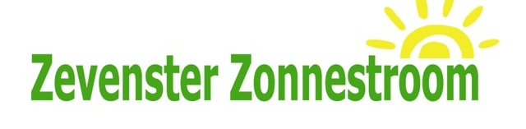
Coöperatie Zevenster Zonnestroom U.A.
Geert Waldastraat 9
9801 AV Zuidhorn

info@zevensterzonnestroom.nl

Regiobank NL 85 RBRB 0929 8137 31 (project 1)
NL51 TRIO 0338 7217 62 (project 2)

KvK 65139119
BTW nr. NL855995567B01

UITNODIGING

Agenda voor de 5e Algemene LedenVergadering energiecoöperatie Zevenster Zonnestroom te houden op dinsdag 22 mei 2018 om 20.00 uur in de kantine van Familie Kuipers (de Zevenster), de Gast 82, Zuidhorn (terrein op - in achterste loods, boven).

We kunnen dan gelijktijdig ook ons nieuw geplaatste zonnedak bekijken. Die liggen op het dak van dezelfde loods, waarin de kantine zich bevindt.

De agenda voor deze ALV:

- Opening
- Mededelingen vanuit het bestuur (o.a. Algemene Verordening Gegevensbescherming )
- Terugblik en besluiten vorige Algemene Ledenvergadering
- Terugblik op realisatie 2e Postcoderoos project
- Gerealiseerde productie 1e project in cijfers over 2017.
- Inkomsten verkoop en de korting op de energiebelasting en verrekeningen door Qurrent
- Financiële verantwoording: jaarcijfers 2017: Balans en V&W rekening. Er wordt uitleg gegeven door de accountant/fiscalisten van ECoop en het rapport ligt tijdens de vergadering ter inzage. Tevens kan ons bestuurslid Klaas Jansen als deskundige eventueel aanvullend zaken uitleggen.
- Verslag kascommissie en benoemen nieuw lid
- Bestuursverkiezingen: volgens het rooster van aftreden treedt Reint Brondijk (voorzitter) af. Hij stelt zich opnieuw voor een periode van 4 jaar verkiesbaar. Tegenkandidaten kunnen zich tot 24 uur voor de vergadering aanmelden.
- Huishoudelijk reglement (concept bijgevoegd)
- Diverse zaken: o.a. website - wie vindt het leuk om dit bij te houden
- Eventuele nagekomen punten
- Rondvraag en afsluiting.

We rekenen op jullie komst en hopen op een goede vergadering.

Met vriendelijke groet,

Het bestuur.

